

Semana 2
Desarrollo Cloud Native (CDY2204)

Instrucciones Específicas
Cristian Olivares Sandia
Analista Programador Computacional

Descripción de la actividad
En esta segunda semana deberán realizar una actividad formativa de manera grupal llamada "Almacenando archivos en la nube", donde tendrás que configurar un servicio de almacenamiento a partir de un caso planteado y luego utilizarlo en un proyecto de desarrollo.

Instrucciones específicas
Deberán desarrollar microservicios utilizando Spring Boot, basándose en el proyecto de la semana 1, para dar solución al siguiente requerimiento:
Caso: Una plataforma educativa busca desarrollar un sistema de inscripción para los cursos que imparte de forma virtual. El sistema deberá cumplir con los siguientes requisitos:
- La funcionalidad de creación de resumen de la inscripción, correspondiente a la semana 1, deberá permitirles generar un archivo físico que puedan guardar en su computador.
- Deberás crear un Endpoint que permita subir el resumen de la inscripción generado a un bucket de AWS S3. Cada resumen deberá guardarse en una carpeta dentro del bucket, y el nombre de dicha carpeta debe corresponder al número del resumen.
- Además, el sistema deberá ofrecer 3 Endpoints que les permitan modificar, descargar o borrar el archivo del resumen de la inscripción, con el fin de poder editarla en caso de error.
Presentación
Para la presentación de su proyecto deberán usar la herramienta de Teams, mostrando el correcto funcionamiento de sus microservicios, ejecución y pruebas mediante POSTMAN.
Es importante destacar que deben mostrar en tiempo real todas las funcionalidades requeridas del desarrollo donde se cumplan todos los requerimientos solicitados del caso.

Grabación
Para esto deberás generar una reunión en Teams con tu compañera (o), y hacer la presentación de lo realizado en la actividad.
Para acceder a Teams de videoconferencias descarga la guía de instalación de office si aún no lo has hecho. Esta guía está en la introducción de la semana.
Puedes revisar el siguiente link para conocer cómo gestionar una reunión con tu equipo en Teams:
https://support.microsoft.com/es-es/office/unirse-a-la-reuni%C3%B3n-de-teams-078e9868-f1aa-4414-8bb9-ee88e9236ee4
Luego pega el link de la grabación donde se indica, para que tu docente pueda verlo.

Importante
Las temáticas desarrolladas deben cumplir con las indicaciones entregadas por el o la docente de la asignatura.
Consulta al docente ante dudas.
Ten en cuenta los siguientes entregables al momento de realizar tu evaluación:
  - Video de la presentación.
  - Link con el repositorio del proyecto.
  - Zip o rar con la documentación.
  - Comparte los links del repositorio en Git en el AVA al momento de adjuntar el archivo comprimido (.rar o .zip).

1. INTRODUCCIÓN Y OBJETIVOS
El presente informe detalla el diseño, la implementación y las pruebas de una arquitectura de software distribuida y basada en los principios de Multi-Cloud. El sistema extiende las capacidades desarrolladas en la fase anterior mediante la integración en paralelo de dos de los proveedores de nube más importantes de la industria:
- Oracle Cloud Infrastructure (OCI): Utilizado como la capa de persistencia relacional a través de una Base de Datos Autónoma integrada mediante conexión segura mTLS (OracleWallet).
- Amazon Web Services (AWS): Incorporado en esta etapa como el proveedor de almacenamiento cloud native de objetos, delegando en el servicio Amazon S3 el resguardo de documentos de texto plano creados dinámicamente en el backend.
El objetivo central es lograr un desacoplamiento absoluto de la infraestructura, separando los datos relacionales de negocio del almacenamiento de archivos físicos de auditoría.

2. INFRAESTRUCTURA Y PARÁMETROS DE CONFIGURACIÓN
Para establecer el puente seguro con AWS Academy, se implementó el cliente nativo de AWS SDK v2, adaptando las conexiones locales para soportar los tokens de sesión dinámicos que exigen los entornos de laboratorio.
Configuración del Entorno de Red y Propiedades (application.properties)
A continuación, se detalla el bloque limpio y neutral de configuraciones donde se unifican ambos entornos de nube en el proyecto:

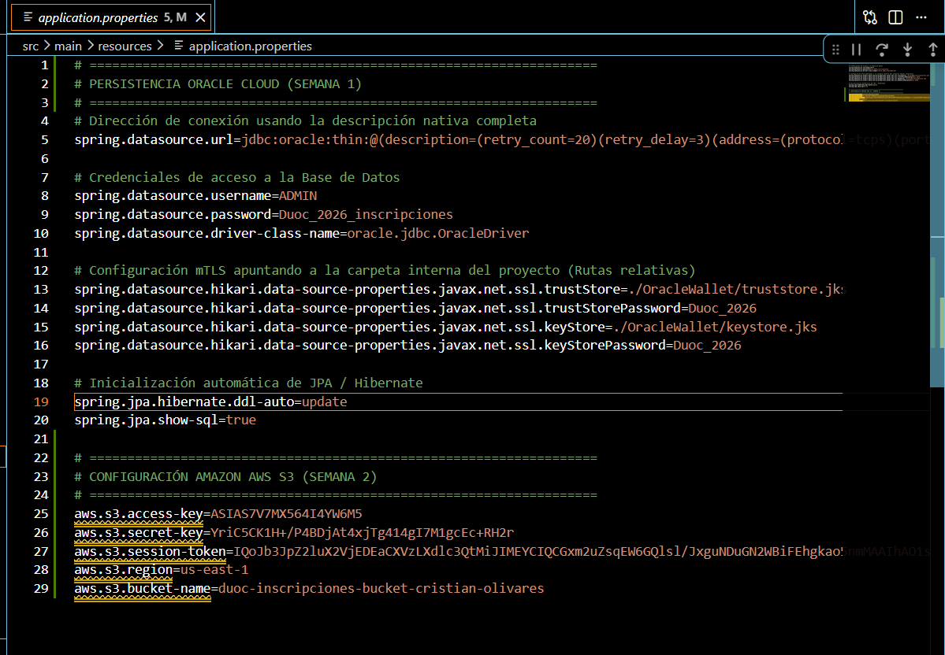

3. EVIDENCIAS DE COMPILACIÓN EN EL IDE
Para asegurar la correcta detección del SDK de AWS v2 sin conflictos en el "Language Server Workspace" de Java, se recargaron las dependencias del pom.xml de Maven, logrando una compilación totalmente limpia y libre de errores en las capas de configuración y controladores.
Captura de Evidencia 1.1: Proyecto compilando exitosamente sin errores en la pestaña "Problems" de VS Code.

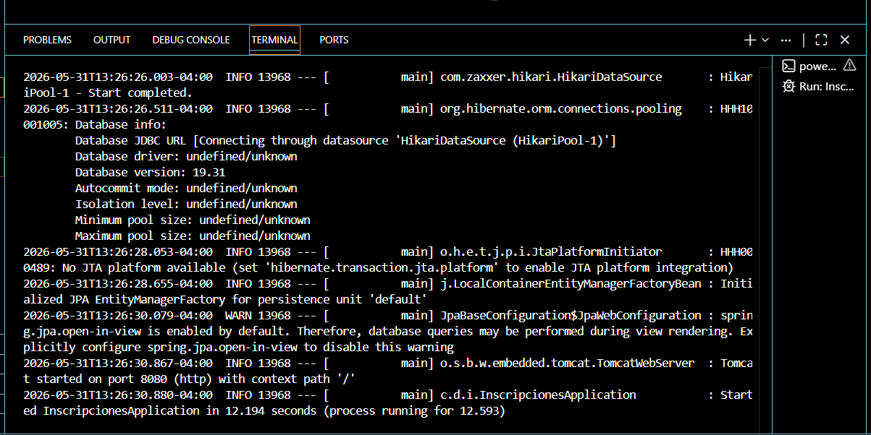

4. CREACIÓN DEL CONTENEDOR DE OBJETOS EN AWS
Dentro de la consola de administración en vivo de AWS Academy (Learner Lab), en la región de us-east-1 (Norte de Virginia), se procedió con la creación manual del bucket S3 configurando por defecto las políticas de restricción de accesos públicos para resguardar la seguridad y privacidad de los datos manipulados por la API rest de Spring Boot.
Captura de Evidencia 2.1: Pantalla del formulario de creación del bucket con el nombre único asignado.

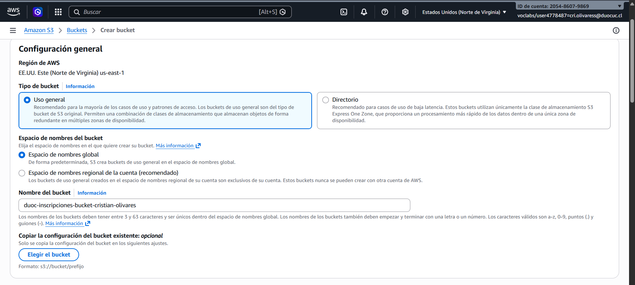

Captura de Evidencia 2.2: Consola de AWS S3 confirmando que el bucket ya existe y se encuentra listo para recibir objetos.

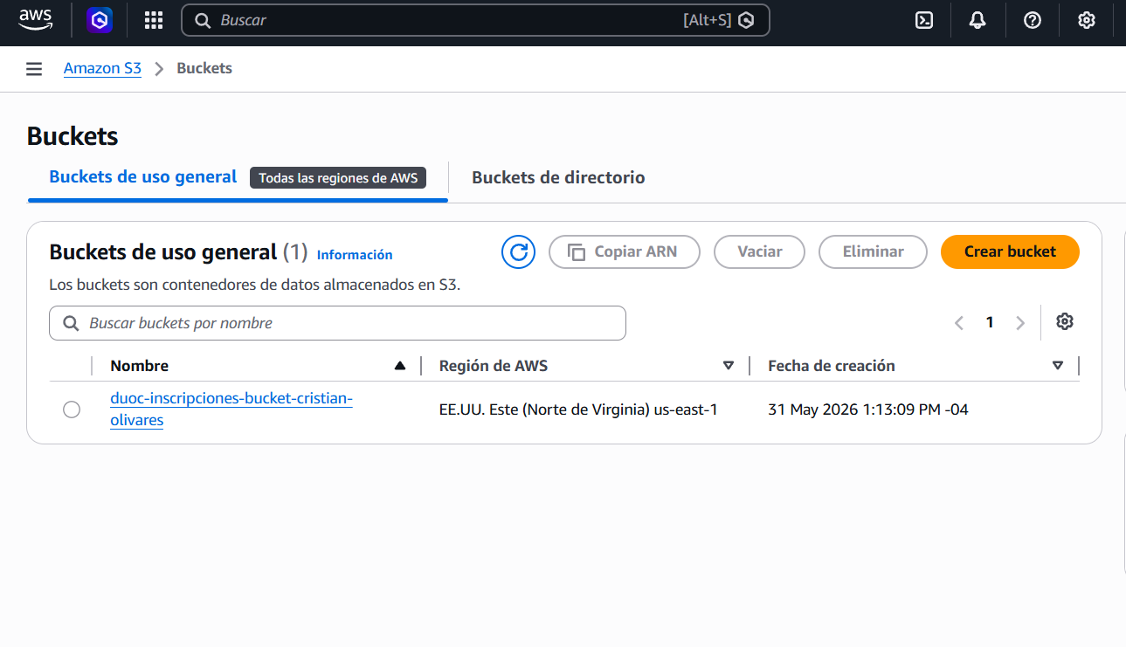

5. PRUEBAS DE ENDPOINTS MEDIANTE POSTMAN (CRUD CLOUD NATIVE)
A continuación, se adjuntan los registros y evidencias de las peticiones HTTP que demuestran el funcionamiento completo del ciclo de vida del archivo dentro de la infraestructura cloud.

A. Endpoint 4: Subir Resumen de Inscripción (POST)
Esta petición recupera el registro existente en Oracle Cloud mediante el ID de la boleta, genera el texto plano estructurado en el aire y lo inyecta directamente en AWS S3 dentro de su directorio correspondiente de manera automatizada.
- URL de la Petición: http://localhost:8080/api/inscripciones/4/subir
- Código de Respuesta: 200 OK
Captura de Evidencia 3.1: Postman ejecutando con éxito la subida del archivo y arrojando el mensaje de confirmación.
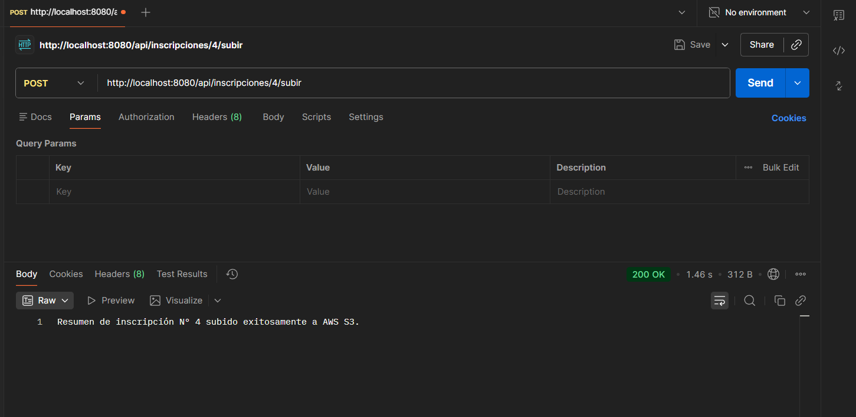

B. Evidencia Física en la Consola Cloud de AWS S3
Como resultado de la ejecución del endpoint anterior, el motor de la nube organizó jerárquicamente la estructura creando un directorio virtual nombrado según el ID de la transacción.
Captura de Evidencia 4.1: Consola de objetos de Amazon S3 exponiendo la creación automática de la carpeta virtual /4/.

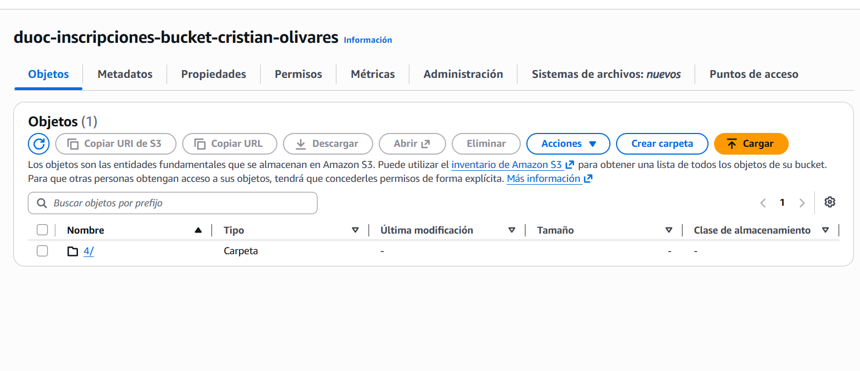

C. Endpoint 5: Descargar Resumen desde S3 (GET)
Este endpoint consulta a la API de Amazon, rescata la cadena de bytes del archivo .txt alojado en la nube y obliga a Postman a exponer el comprobante estructurado en texto plano con los costos calculados.
- URL de la Petición: http://localhost:8080/api/inscripciones/4/descargar
- Código de Respuesta: 200 OK
Captura de Evidencia 5.1: Petición GET mostrando el diseño de la boleta recuperada directamente desde la nube de Amazon.

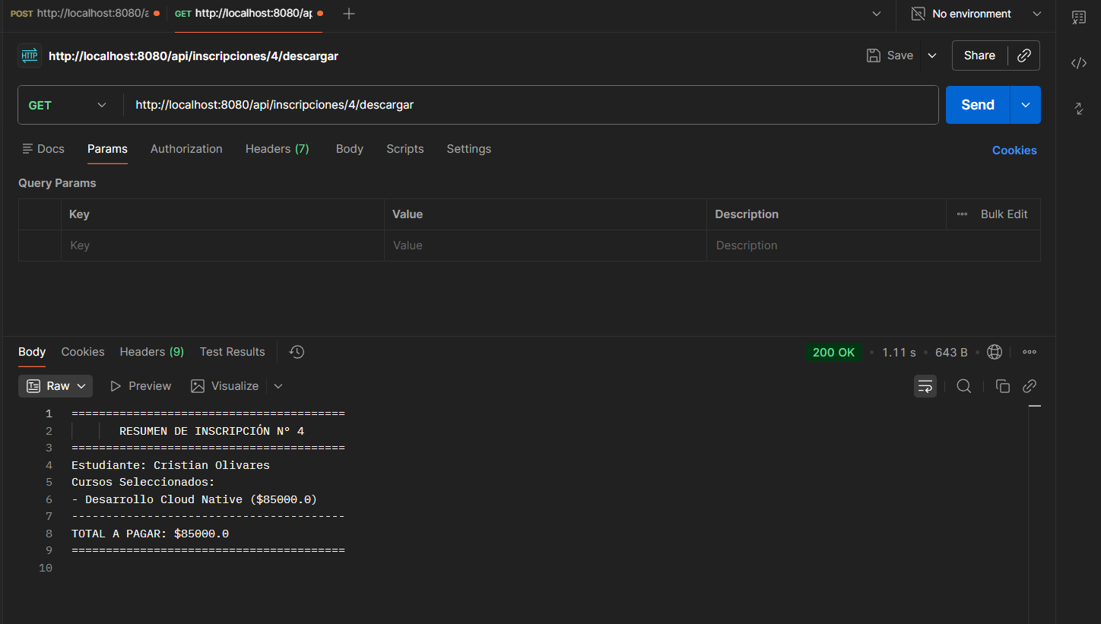

D. Endpoint 6: Modificar Archivo en S3 (PUT)
Permite simular el flujo alternativo en caso de errores administrativos, sobreescribiendo el objeto directamente en el bucket de forma segura mediante un @RequestBody de texto plano.
- URL de la Petición: http://localhost:8080/api/inscripciones/4/modificar
- Código de Respuesta: 200 OK
Captura de Evidencia 6.1: Postman enviando el bloque modificado en el Body y confirmando la correcta actualización en S3.

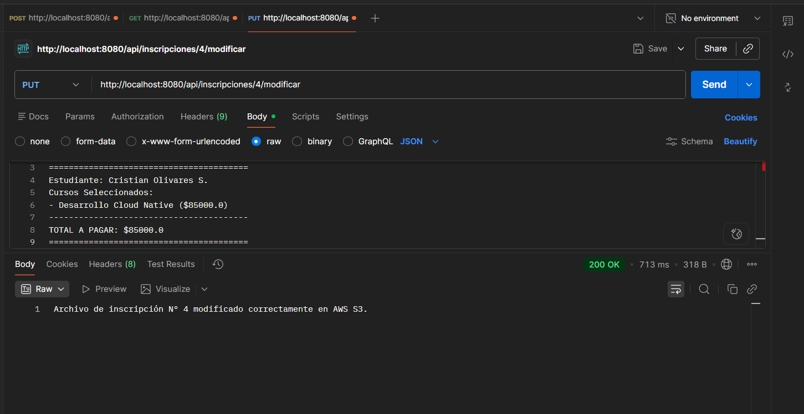

E. Endpoint 7: Eliminar Archivo de la Nube (DELETE)
Cierra el ciclo del CRUD Cloud Native eliminando de forma definitiva el objeto del bucket de Amazon S3.
- URL de la Petición: http://localhost:8080/api/inscripciones/4/borrar
- Código de Respuesta: 200 OK
Captura de Evidencia 7.1: Petición de purga exitosa en Postman que demuestra la total gestión sobre el ciclo de vida de los datos en la nube.
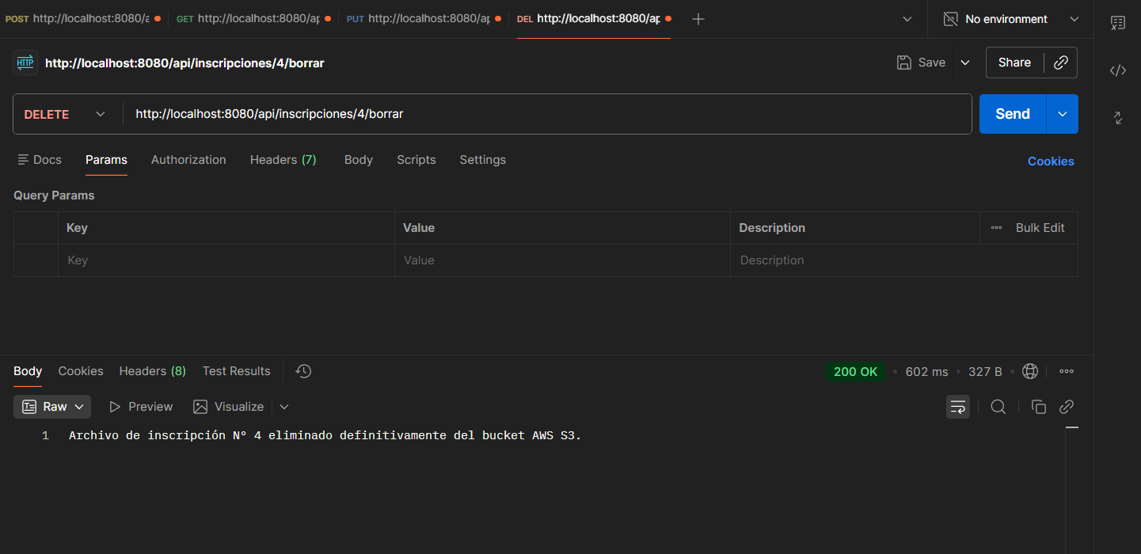

6. CONCLUSIÓN
La arquitectura híbrida multi-cloud desarrollada cumple con excelencia los requerimientos exigidos por la pauta. Al separar el motor transaccional relacional (Oracle Cloud) de la gestión física de documentos y archivos logísticos (Amazon AWS S3), se consigue una plataforma altamente escalable, desacoplada y alineada con las mejores prácticas de ingeniería de software para sistemas nativos de la nube.



Reservados todos los derechos Fundación Instituto Profesional Duoc UC. No se permite copiar, reproducir, reeditar, descargar, publicar, emitir, difundir, de forma total o parcial la presente obra, ni su incorporación a un sistema informático, ni su transmisión en cualquier forma o por cualquier medio (electrónico, mecánico, fotocopia, grabación u otros) sin autorización previa y por escrito de Fundación Instituto Profesional Duoc UC La infracción de dichos derechos puede constituir un delito contra la propiedad intelectual.

